Фрукты – это чудесная и полезная альтернатива для любителей сладостей. А сегодня речь пойдет о ярком представителе этого семейства – о лайме.
Лайм – экзотическое вечнозеленое дерево, вырастающее в высоту до 4,5 метров. Лайм с лимоном схожи, но лайм является самостоятельным представителем рода цитрусовых. Листья лайма блестящие и упругие, средством защиты от кражи плодов пернатых и зверей являются острые и длинные шипы. Мякоть этого экзотического фрукта всегда зеленовата, без привязки к окрасу кожуры от светло до темно-зеленоватого.

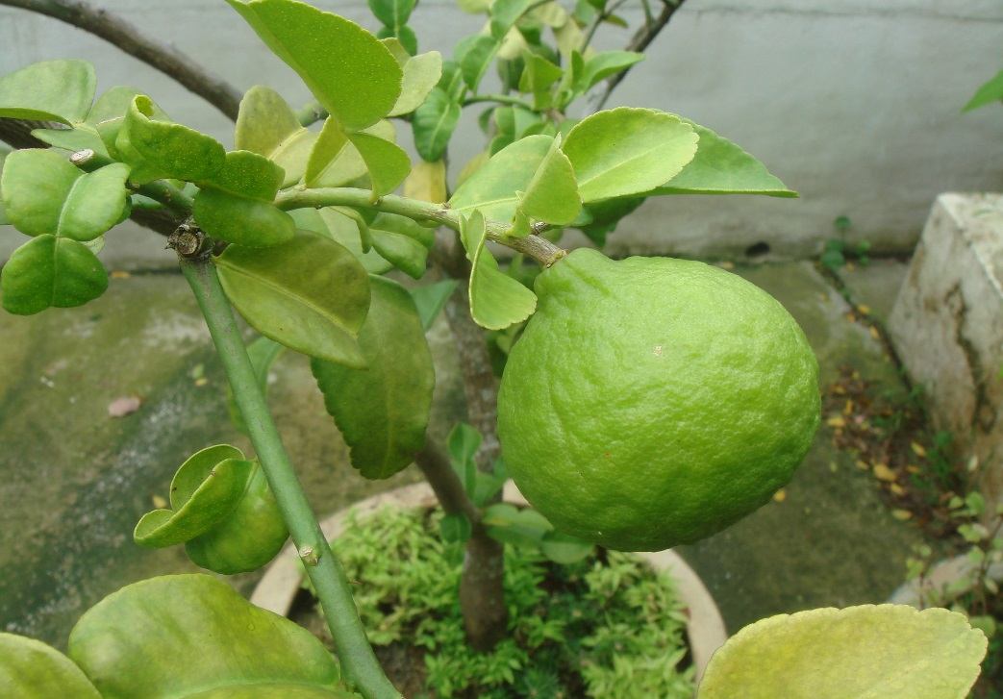
По полезности фрукт лайм оставляет далеко позади своих цитрусовых собратьев – витамина C в нем гораздо больше, а также витамины – А, С, Е, К, РР и так необходимая для гармоничной работы организма группа В. Также присутствуют целый ряд нужных минералов от магния до железа, фитонциды (вещества, способные уничтожать болезнетворные бактерии) и даже небольшое количество белка.

Специалисты-ботаники разошлись во мнениях — откуда же пошел лайм, но сейчас его выращивают в любой местности, имеющей субтропический либо тропический климат.

Применение.

Сок лайма советуют принимать при плохом настроении, раздражительности, упадке сил, он снимает нервозность и подавленность не хуже препаратов, выписанных по аптечному рецепту. Также лайм применяют при запорах. Благодаря пектинам и пищевым волокнам пища лучше начинает усваиваться, работа пищеварительного тракта приходит в норму.

В помощь вечно худеющим – сок (с двух плодов) разбавляют со стаканом теплой кипяченой воды и пьют дважды, утром и вечером. Только такой коктейль нельзя долго хранить, поэтому стоит это смесь выпить сразу же. При венозной недостаточности тонко нарезанную мякоть фиксируют на проблемных местах любым удобным способом. Эта процедура чрезвычайно эффективна именно при начале развития болезни.
Практикуют использование лайм также в сфере красоты. Сок входит в состав многих отбеливающих средств. Если еще и постоянно употреблять лайм в пищу – дуэт витамина С и калия стимулирует выработку коллагена и эластина, что позволит коже длительнее оставаться молодой и сияющей.
Активное состояние фосфора и кальция мягко отбеливает зубы, укрепляет эмаль позволяя дольше не посещать зубного врача.

А еще лайм широко используют в кулинарии при приготовлении как десертов, так и пикантных соусов к рыбе и мясу.
Все-таки имеются и противопоказания к использованию – это все заболевания желудочно-кишечного тракта, а также индивидуальная непереносимость рода цитрусовых.
Как выбрать?

Сейчас этот фрукт можно найти круглогодично, но чаще всего встречается персидский сорт (иногда его еще называют таитянским) и флоридский. Именно им и нужно отдать предпочтение. В этих сортах – мало косточек, либо же они отсутствуют, что является определяющим фактором при выборе цитруса – косточки плода ядовиты.

